Câu 1: Chỉ ra một số điểm giống và khác nhau giữa hai văn bản sau bằng cách điền vào bảng dưới đây:
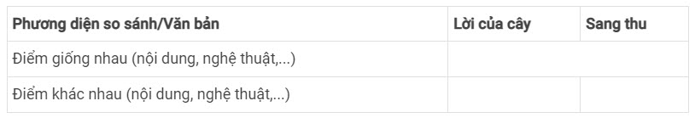
Trả lời:
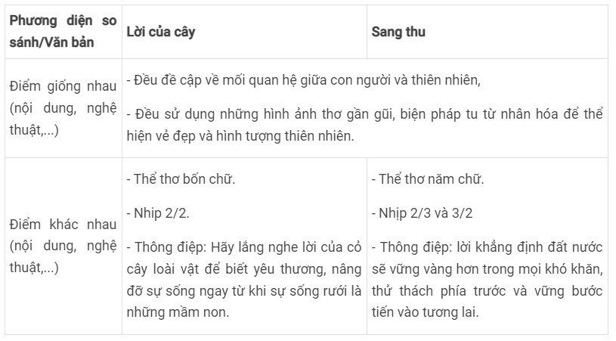
Xem thêm cách trả lời: Điểm giống và khác nhau giữa hai văn bản Lời của cây và Sang thu
Câu 2: Nhận xét về thể thơ, vần, nhịp của khổ thơ sau:
Chừng như thu ngấp nghẻ
Trong hương vườn đâu tây
Khói lam chiều rất nhẹ
Sông vừa vơi vừa đầy.
(Tạ Hữu Yên, Sang mùa)
Trả lời:
- Thể thơ: thể thơ năm chữ.
- Vần thơ: vần chân.
- Nhịp thơ: 2/3.
Câu 3: Đọc đoạn văn sau và cho biết có thể lược bỏ ba từ gạch dưới hay không? Vì sao?
Lần ấy, khi con voi xuống làng thì người quân tượng không còn nữa. Không thấy ông ra đón ở đầu làng, con voi rảo bước về nhà. Nó quỳ xuống giữa sân, rống gọi, rên rỉ mãi mà vẫn không thấy người quản tượng đi ra.
(Vũ Hùng, Ông Một).
Trả lời:
Không thể lược bỏ ba từ đó bởi nếu bỏ đi nghĩa của câu trong đoạn sẽ bị thay đổi, sai với ý mà tác giả thể hiện.
Câu 4: Em rút ra bài học kinh nghiệm gì về cách làm một bài thơ bốn chữ hoặc năm chữ?
Trả lời:
Rút ra được:
- Bài thơ gồm có các dòng thơ bốn chữ hoặc năm chữ.
- Bài thơ cần có nhịp, vần thơ.
- Bài thơ cần thể hiện được ý nghĩa của nó, có hình ảnh, mạch cảm xúc và xoay quanh một chủ đề.
- Bài thơ cần sử dụng một số biện pháp tu từ: so sánh, nhân hóa, ẩn dụ,...
Câu 5: Hãy chọn một bài thơ bốn chữ hoặc năm chữ mà em yêu thích và viết đoạn văn chia sẻ cảm xúc của mình về bài thơ đó?
Trả lời:
Một số bài thơ mà em có thể thử sức như: Bài thơ Sang Thu, bài Con chim chiền chiện, bài Ông đồ, ....
Xem chi tiết: Hãy chọn một bài thơ bốn chữ hoặc năm chữ mà em yêu thích
Câu 6: Vì sao khi tóm tắt ý chính do người khác trình bày ta nên dùng từ khóa, các kí hiệu và sơ đồ?
Trả lời:
Khi tóm tắt ý chính do người khác trình bày ta nên dùng từ khóa, các kí hiệu và sơ đồ vì làm vậy sẽ giúp ta dễ nhớ, dễ lưu giữ và tìm kiếm.
Câu 7: Việc quan sát, lắng nghe, cảm nhận thế giới tự nhiên có ý nghĩa như thế nào đối với cuộc sống của chúng ta?
Trả lời:
Việc quan sát, lắng nghe, cảm nhận thế giới tự nhiên có ý nghĩa giúp chúng ta biết cách yêu quý và trân trọng thiên nhiên hơn.
-/-
Trên đây là gợi ý soạn bài Ôn tập bài 1 Ngữ văn 7 Chân trời sáng tạo đầy đủ nhất, đừng quên tham khảo trọn bộ Soạn văn 7 Chân trời sáng tạo
- Tổng hợp các tài liệu và bài học soạn văn 7-

